北京市顺义区天竺空港工业区A区天柱路西侧及北京市顺义区天竺空港工业区天纬四街10号1幢等3幢商业用房
抵押价值评估项目投标材料



单位名称：北京康正宏基房地产评估有限公司限公司
联系电话：（010）8225 3558
传真号码：（010）8225 3565

- 营业执照复印件
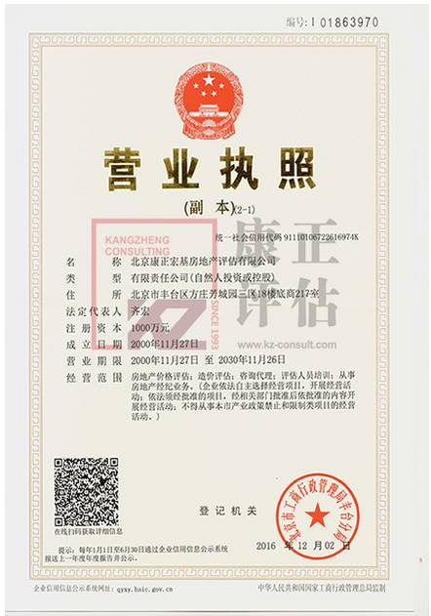

- 评估资质证书
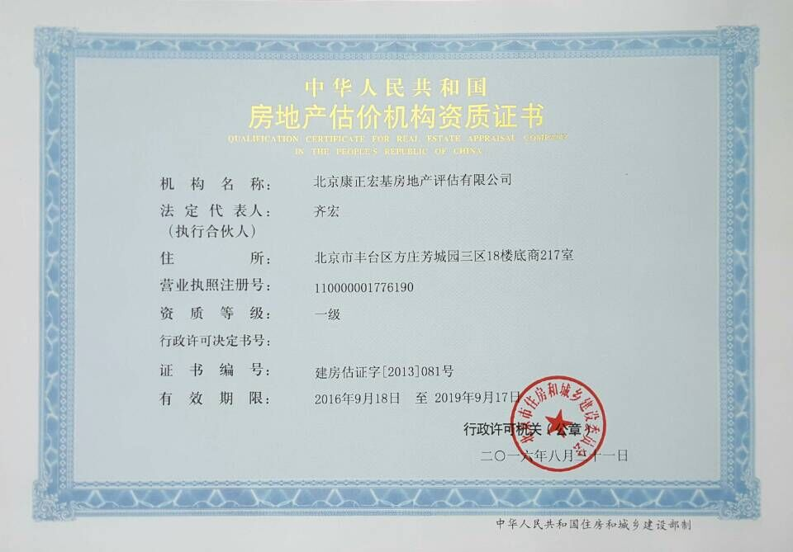

住建部颁发的一级房地产价格估价机构资质证书
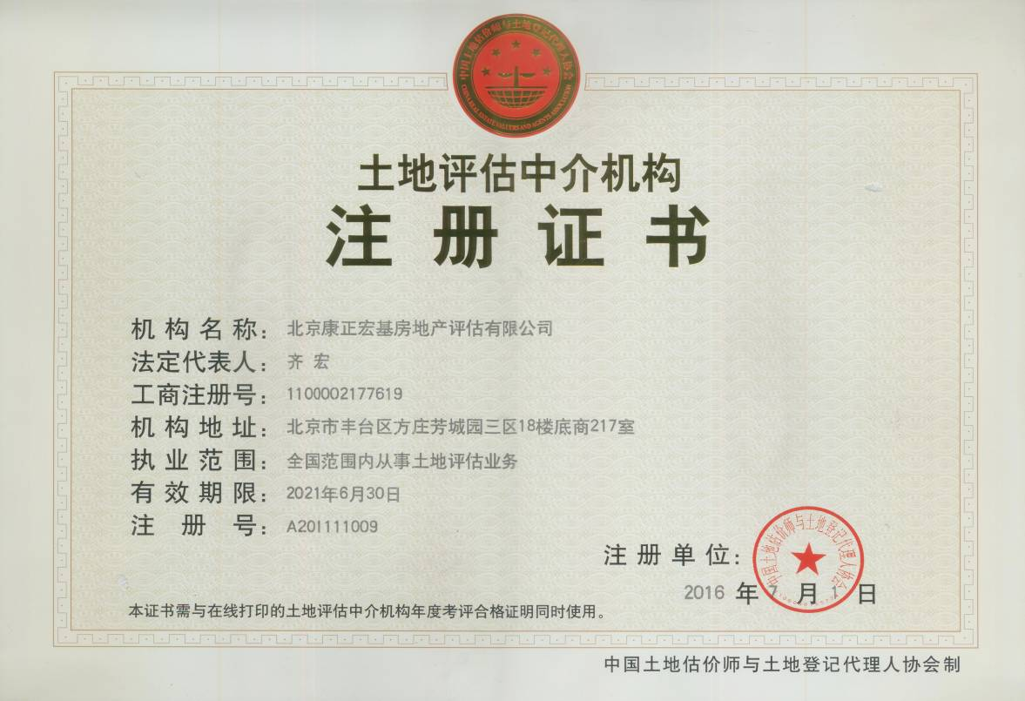

中国土地估价师协会颁发的土地评估中介机构注册证书（全国范围内从事土地评估业务）
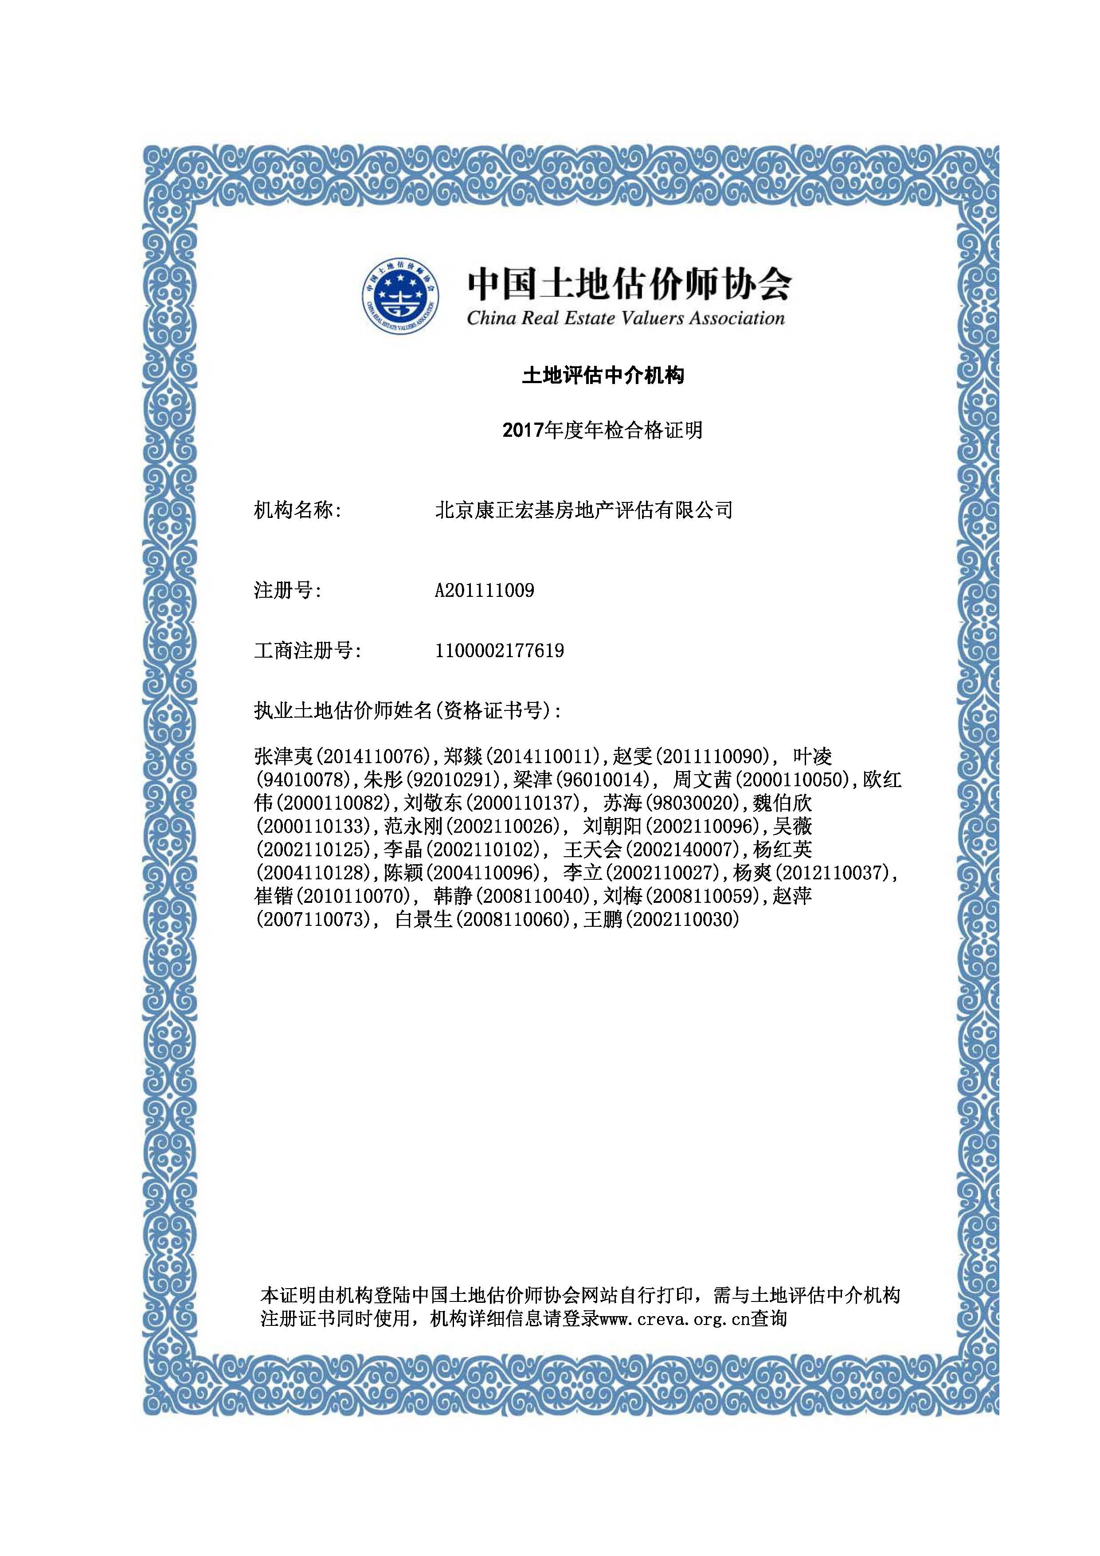
土地评估中介机构年度年检合格证明

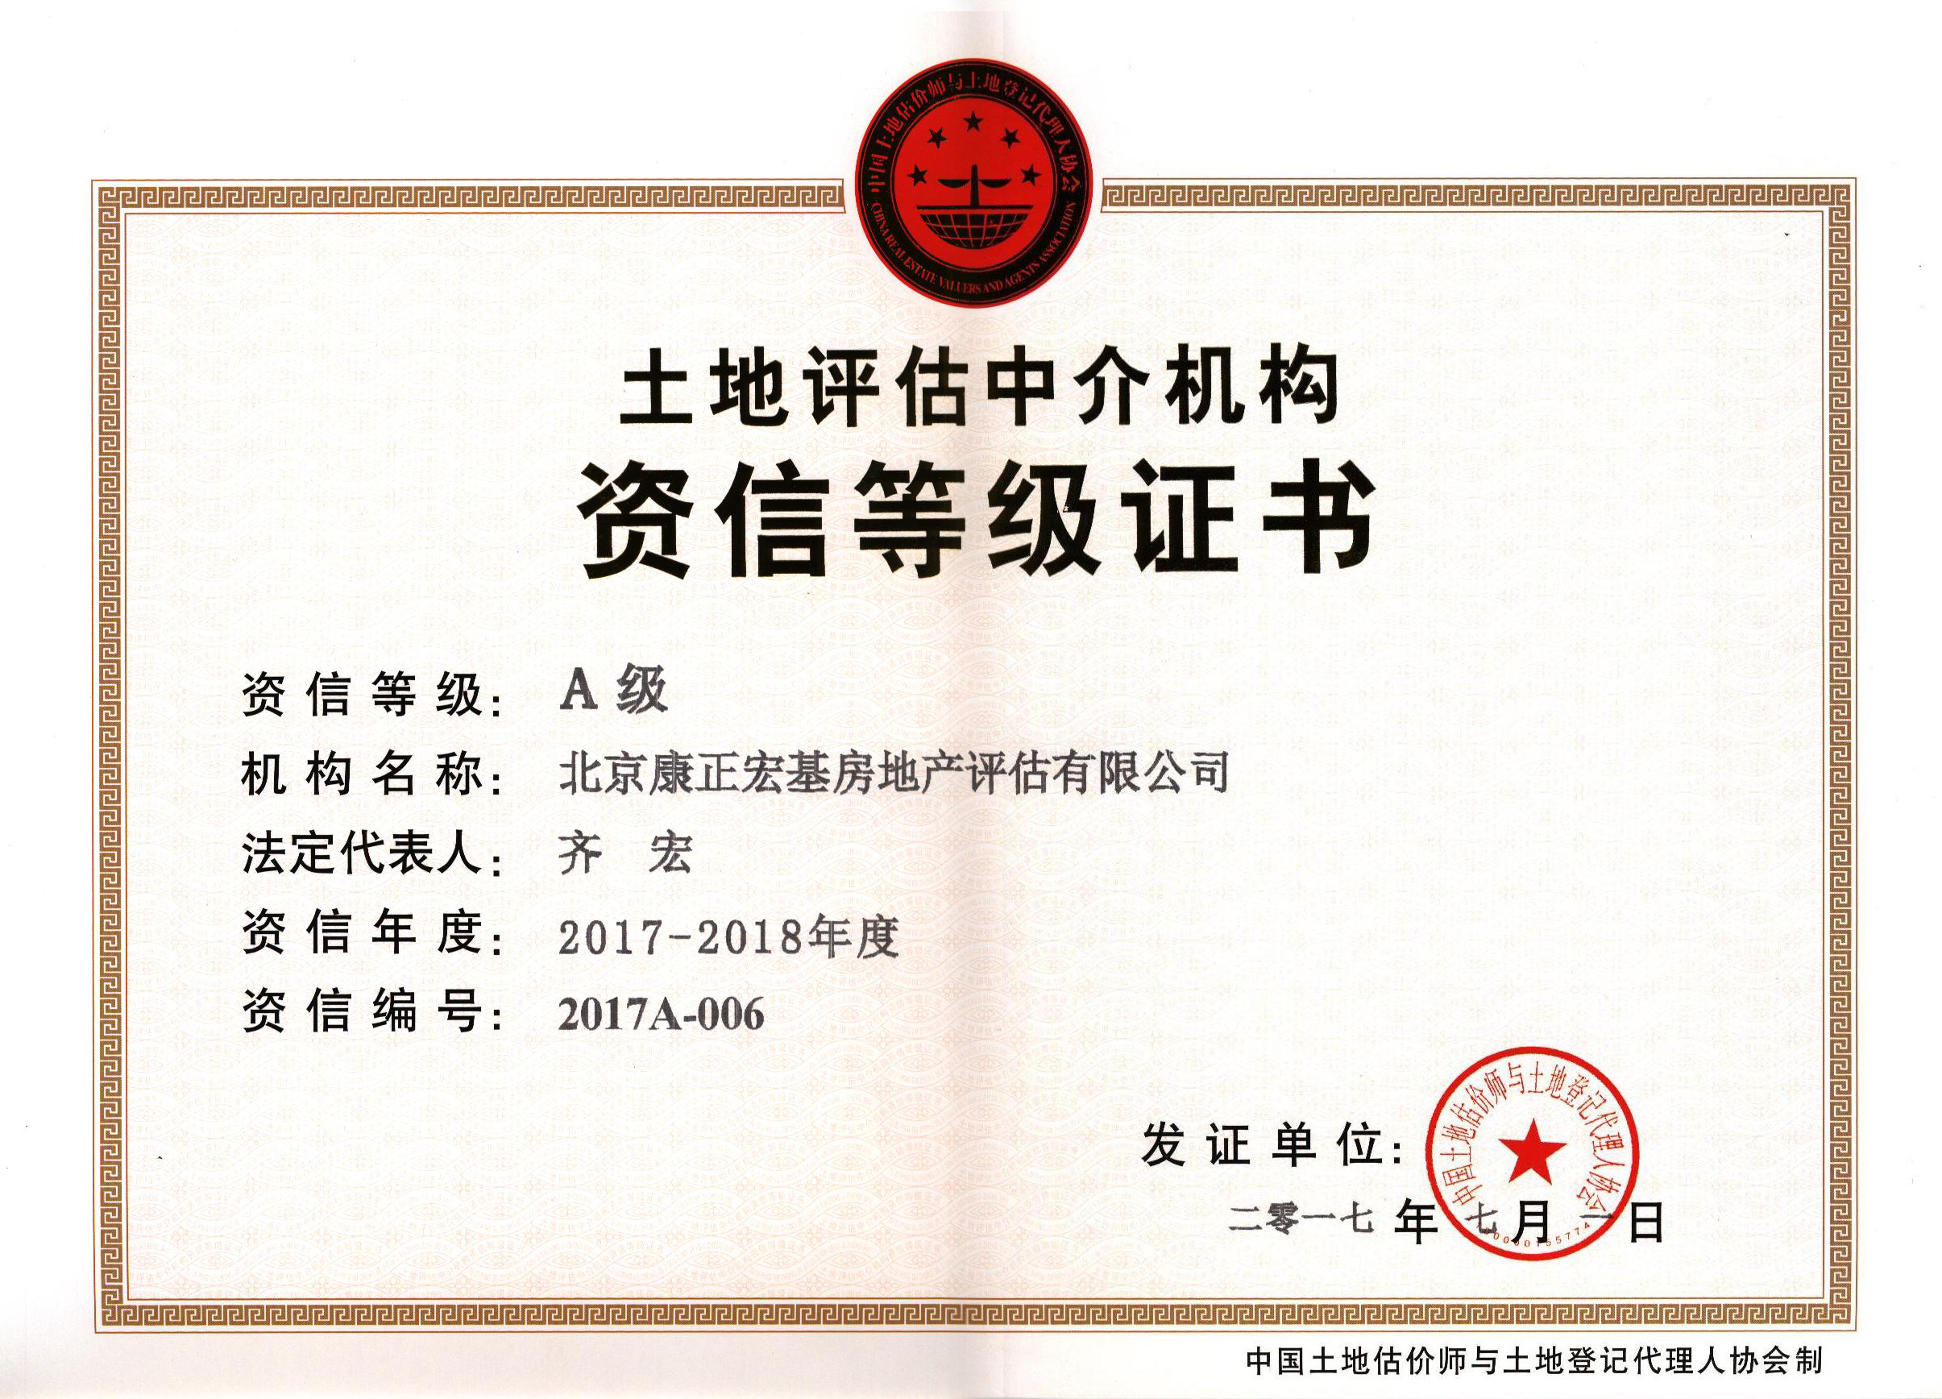

中国土地估价师协会颁发的土地评估中介机构资信等级证书（A级）

- 收费以及报价
（一）根据北京市发展和改革委员会、北京市住房和城乡建设委员会联合下发的《关于房地产价格评估收费有关问题的通知》京发改〔2013〕1522号规定，房地产评估收费标准为：
档次 | 计费额度(万元) | 累进计费率‰
1 | 100以下 | 4
2 | 101—1000 | 2
3 | 1001—2000 | 1.2
4 | 2001—5000 | 0.6
5 | 5001—8000 | 0.3
6 | 8001—10000 | 0.2
7 | 10000以上 | 0.1
注：收费采用差额定率累进法；总收费额度按每宗土地单独计算后加总。

（二）评估报价
根据邀请函，估价对象为北京市顺义区天竺空港工业区A区天柱路西侧及北京市顺义区天竺空港工业区天纬四街10号1幢等3幢商业用房抵押价值进行价值评估。按照收费标准以及我公司与贵公司长期合作关系，本次评估收费报价为4万元（人民币大写肆万元整）。
注：若本项目未能成立，我公司承诺将按本次投标报价的30%（最高不能超过投标报价的30%）收取本次评估费用（含为本次评估发生的差旅费）
工作计划表
- 项目人员
项目实施计划 | 人员选派 | 姓名 | 工作内容 | 执业资格及工作经验
项目实施计划 | 人员选派 | 吴薇 | 项目负责人，负责与估价委托人进行前期沟通，并制定工作方案，确定技术思路及价格水平 | 房地产估价师、土地估价师。从事房地产评估工作18年
项目实施计划 | 人员选派 | 崔锴 | 项目审核人，负责本次评估价格、报告审核 | 房地产估价师、土地估价师。从事房地产评估工作15年
项目实施计划 | 人员选派 | 刘梅 | 项目制作人，负责对拟评估对象进行现场勘查，确定评估方案，并综合各种影响房地产价格的因素，估算拟估对象价值，撰写报告。 | 房地产估价师、土地估价师。从事房地产评估工作8年
项目实施计划 | 人员选派 | 钟姗 | 估价员，负责辅助估价师市场调研、测算及撰写报告 | 从事房地产评估工作2年
项目实施计划 | 人员选派 | 张志翱 | 估价员，负责辅助估价师市场调研、测算及撰写报告 | 从事房地产评估工作2年

（二）工作计划（资料齐备情况下，预计7个工作日内完成）
时间 | 事项
T-1 | 进场前期资料准备（报告需提交资料清单、调查表等）
T | 进入现场开展评估工作
T+2 | - 产权资料收集  - 市场交易资料收集  - 估价对象现场查勘
T+7 | - 资料整理，评估测算  - 撰写预评估报告，内部审核、修改  - 有关事项沟通  - 提交预评估报告
T+X | - 出具正式报告（根据委托方要求）

（三）项目人员资质
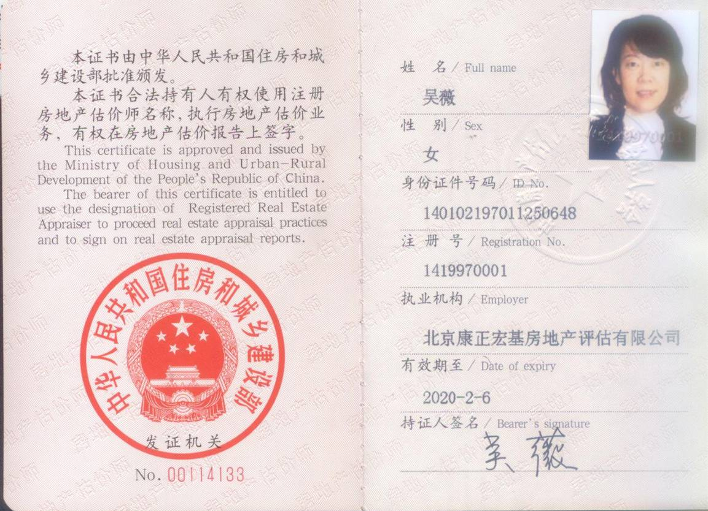
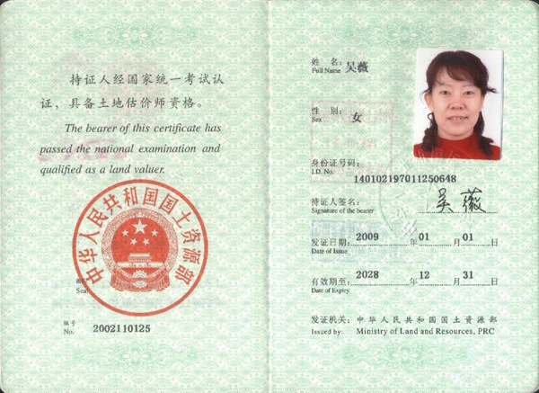

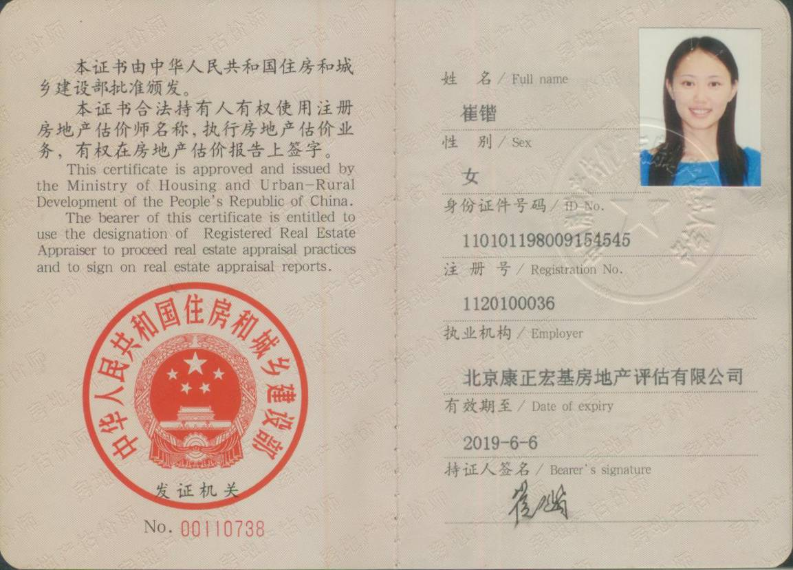
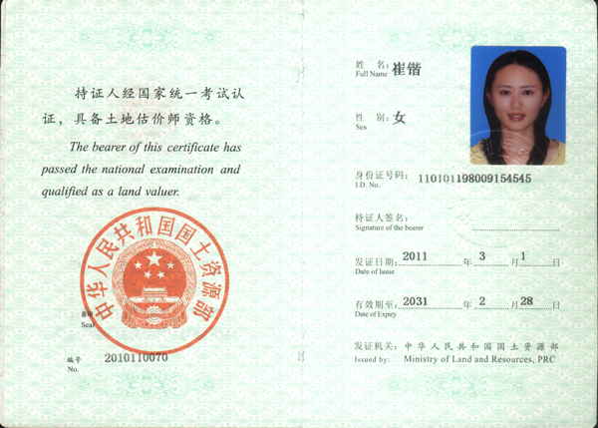

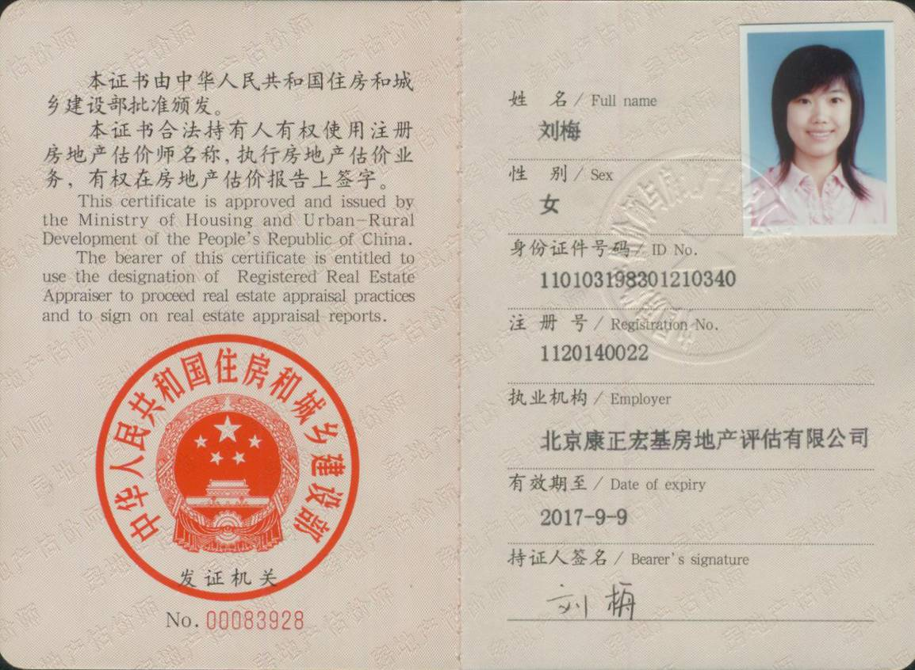

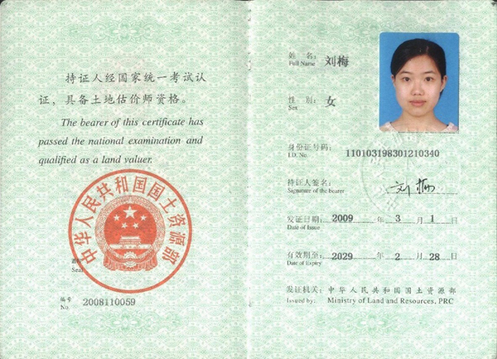

- 联系人及联系方式

负责人：门麒 市场部副总经理
联系电话：15810683781
传真：010-82253558
电子邮箱：709309728@qq.com
地址：北京市朝阳区裕民路12号中国国际科技会展中心B座10层1003
邮编：100029

